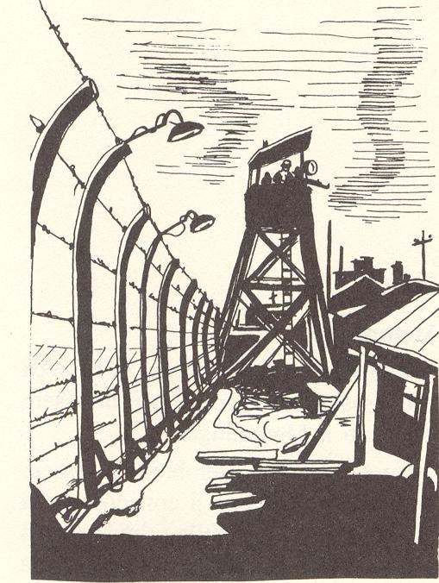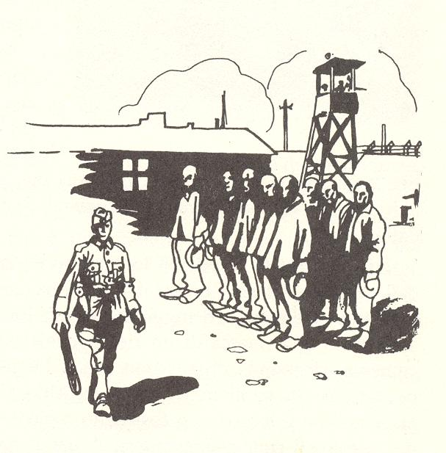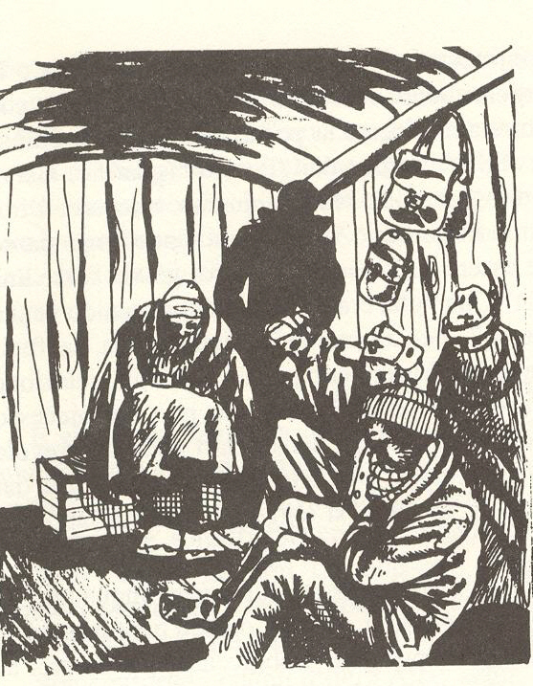

EHEMALIGE ITALIENISCHE MILITÄRINTERNIERTE BERICHTEN ÜBER DIE LEBENS- UND ARBEITSBEDINGUNGEN BEI DEN FIRMEN FARBWERKE HOECHST AG UND TRANSEHE IN GERSTHOFEN

WÄHREND DES II. WELTKRIEGS

Datum: 04.11.2003


ORT: BALLONMUSEUM, 19.30 UHR, EINTRITT FREI

VERANSTALTER: Paul-Klee-Gymnasium

